Приложение №4
к Положению о формировании и ведении реестра
инвестиционных площадок на территории Приморского края

Форма
паспорта инвестиционной площадки
на территории Приморского края

1. Общая информация
Тип инвестиционной площадки (краткое описание) | Земельный участок
Кадастровый номер (при наличии прилагается копия кадастрового паспорта).  При отсутствии кадастрового номера указывается стоимость проведения кадастровых работ | 25:29:010102:1103
Наименование, адрес правообладателя инвестиционной площадки | Администрация Дальнереченского городского округа
Форма владения землей и зданиями (собственность, аренда, другая)
Потенциальная возможность получения земельного участка без проведения торгов | нет  *находится ли инвестиционная площадка в зонах ТОР, СПВ или площадка предоставляется для заключения соглашения на принципах ГЧП
Лицо для контактов | Фесюк Наталья Евгеньевна
Должность | Инвестиционный уполномоченный, заместитель главы администрации Дальнереченского городского округа
Телефон | 8 (42356) 2-55-55
Факс | 8 (42346) 2-55-55
Электронная почта | fesyuk_ne@dalnerokrug.ru  econom@dalnerokrug.ru
Веб-сайт | Отсутствует
Наличие бизнес-плана | Отсутствует
Наличие технико-экономического обоснования (ТЭО) | Отсутствует
2. Расположение инвестиционной площадки
Адрес инвестиционной площадки (описание) | Ориентир здание. Участок находится примерно в 30 м, по направлению на северо-запад от ориентира. Приморский край, г. Дальнереченск, ул. Заводская, д.8
Расположение на территории действующей организации  (да/нет – если «да» название организации | Нет
В черте населенного пункта - какого | г. Дальнереченск
Удаленность от автомагистрали, км | 2.86
Удаленность от железнодорожной станции, км | ж/д ст Дальнереченск-1 – 2.0
Удаленность от аэропорта, км | 8.4
3. Характеристика территории
Площадь, га | 0,1769
Категория земель (вид разрешенного использования) | Земли населенного пункта  Объекты дорожного сервиса. Код 4.9.1.
Возможность расширения | нет
Наличие ограждений (есть, нет) | нет
Рельеф (ровная, наклонная, террасная, уступами) | Ровный
Вид грунта
Уровень грунтовых вод, м | 5
Глубина промерзания, м | Не более 190
Возможность затопления во время паводков | При повышении уровня грунтовых вод
4. Инфраструктура
Ресурс |  | Наличие | Единица  измерения |  | Мощность |  | Удаленность  площадки  от источника, м |  |  | Возможность  увеличения  мощности (до) |  | Возможность  периодического  отключения
Водоснабжение |  | Да | куб. м/год |  | 45 776.5 |  | 12 |  |  | Нет |  | Нет
Электроэнергия |  | Да | кВт |  | 429.4 кВт |  | - |  |  | Нет |  | Нет
Отопление |  | Нет | Гкал/час |  | 0.65224428 |  | - |  |  | Нет |  | Летний период
Канализация |  | Нет | куб. м/год |  | 45 771.0 |  | - |  |  | Нет |  | Нет
Газ |  | Нет | куб. м/год |  | - |  | - |  |  | Нет |  | Нет
Пар |  | Нет | бар |  | - |  | - |  |  | Нет |  | Нет
Очистные сооружения |  | Нет | куб. м/год |  | ⁻ |  | - |  |  | Нет |  | Нет
Сжатый воздух |  | Нет | куб. м/месяц |  | - |  | - |  |  | Нет |  | Нет
5. Коммуникации на территории
Автодороги (тип, покрытие, протяженность и т.д.) |  |  |  |  |  |  |  |  | Автодорога улица Украинская асфальт и гравийное покрытие
Ж/д ветка (тип, покрытие, протяженность и т.д.)
Сети телекоммуникаций (телефон, Интернет, иное) |  |  |  |  |  |  |  |  | «Ростелеком»
6. Здания и сооружения на территории
Наименование  объекта | Площадь,кв. м |  | Этажность | Высота  потолка,  м |  | Тип  конструкций, стен |  | Степень  завершенности,  % или  иное |  |  | Год постройки  и оценка текущего состояния |  | Как используется в настоящее время, % или иное
7. Условия передачи площадки (условия аренды или продажи (примерная стоимость)
Земельный участок предоставляется в аренду на торгах в порядке ст. 39.11,39.12 Земельного кодекса Российской Федерации.
Начальная цена предмета аукциона на право заключения договора аренды земельного участка устанавливается в размере не менее полутора процентов кадастровой стоимости такого земельного участка, если результаты государственной кадастровой оценки утверждены не ранее чем за пять лет до даты принятия решения о проведении аукциона. Кадастровая стоимость земельного участка: 1259353,54 руб.
8. Пояснительная записка к паспорту инвестиционной площадки
*заполняется при наличии на территории земельного участка зданий капитального и не капитального строительства.
9. Ситуационный план территории (выкопировка)
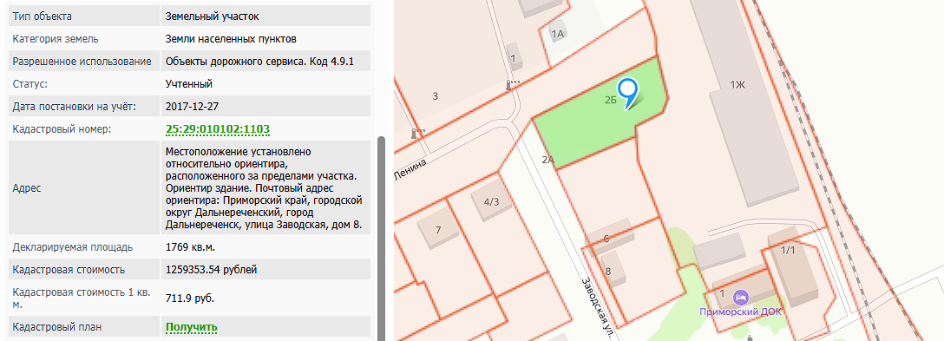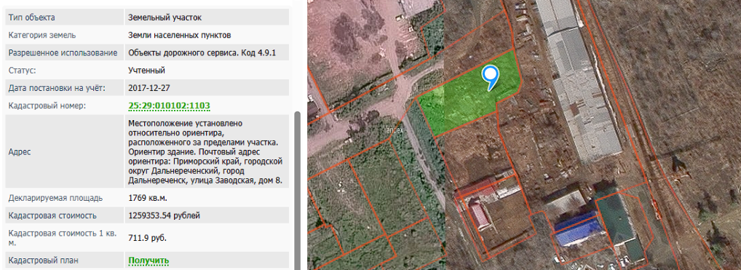

10. Не менее двух фотографий территории (участка)
Заявитель представляет фотографии инвестиционной площадки на местности на бумажном носителе (на листе формата А4 должно быть расположено не более 2-х цветных фотографий, размерами не менее 10 х 15 см) и в электронном варианте (формат JPG, цветные, не более 20 х 30 см (2362 х 3543 пикселя), но не менее 10 х 15 см (1181 х 1772 пикселя)). В случае наличия на инвестиционной площадке недвижимого имущества заявитель также представляет фотографии объекта (объектов) со всех сторон, а также внутренних помещений (количество - не менее 2 шт. на каждую сторону объекта или помещения).

Исполнитель:
Главный специалист отдела экономики и прогнозирования Кузьменкова Елизавета Ивановна
21.04.2025г.

